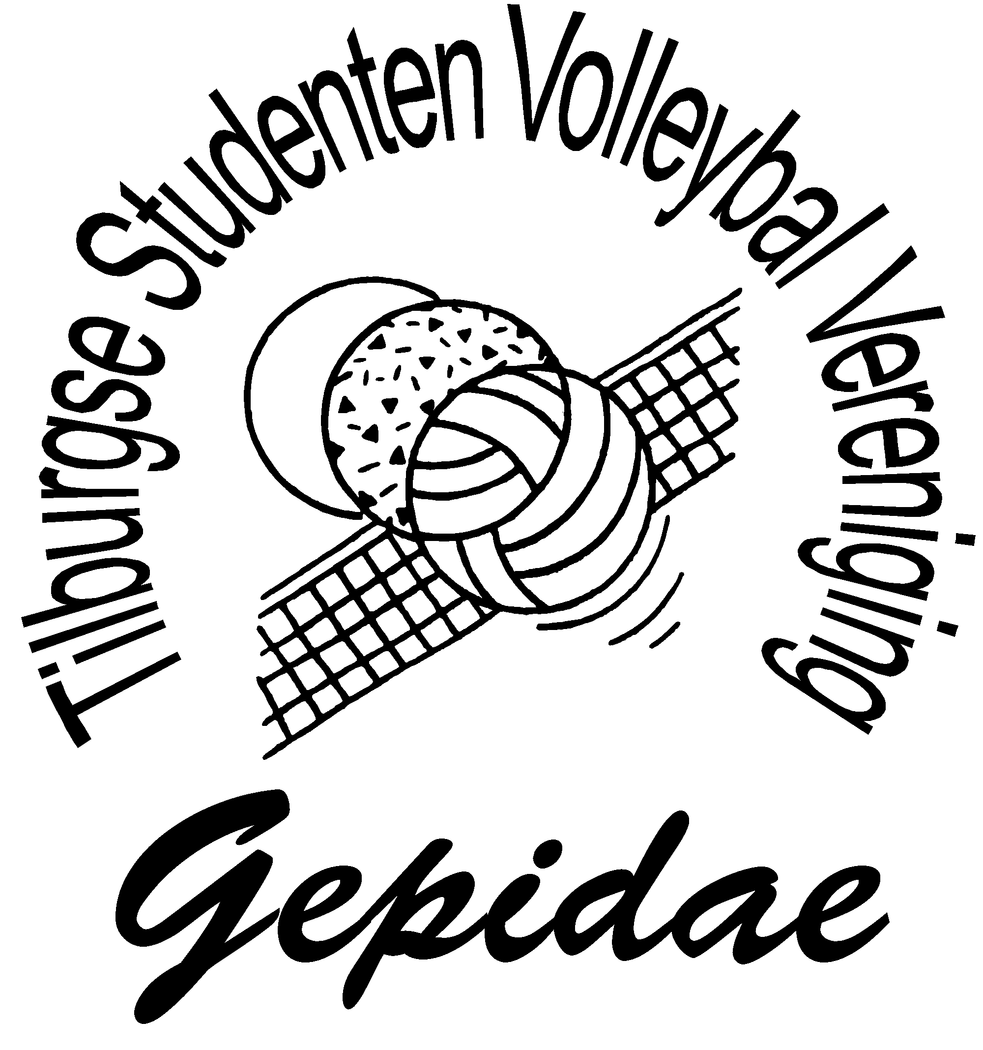
Afmeldingsformulier T.S.V.V. Gepidae

Hierbij meld ik me af als lid van de T.S.V.V. Gepidae:

Achternaam: dhr. / mevr. *
Voornaam:
Adres:
Postcode en Woonplaats:
E-mail adres**
* omcirkel wat van toepassing is
** Liever geen UvT of ander e-mail adres van een instelling omdat deze meestal niet blijvend zijn.
Ik meld mij af als:  - Competitiespelend lid  - Niet-competitiespelend lid (NCS)  - Arderikker  - Partnerrikker  - Trauwlid |  | Ik word:  - Competitiespelend lid  - Niet-competititespelend lid (NCS)  - Arderikker  - Partnerrikker  - Trauwlid  - Geen lid
Datum van opzegging:
Reden van opzegging:
Plaats:
Datum:
Handtekening:

Arderikker: Als je niet meer bij Gepidae wilt spelen maar nog wel betrokken wilt zijn bij je oude vereniging kan je Arderikker worden. Je ontvangt de nieuwsbrief en mag deelnemen aan alle activiteiten. Als Arderikker betaal je jaarlijks 18 euro contributie.

Partnerrikker: Is een andere Arderikker jouw levensgezel? Geef je dan met z’n tweeën op als Partnerrikker. Dit is hetzelfde als een Arderikker maar de kosten worden gedeeld. Je betaalt nu samen 25 euro per jaar in plaats van 18 euro in je eentje.

Trauwlid: Geen zin om te volleyballen maar wel in de gezelligheid van Gepidae? Schrijf je dan in als Trauwlid. Dan kan je meedoen aan alle activiteiten en ontvang je de nieuwsbrief. De kosten zijn gelijk aan dat van een Arderikker, 18 euro per jaar.

NCS-lid: Heb je geen zin om competitie te spelen, maar wil je nog wel blijven trainen? Dat kan bij Gepidae door NCS-lid te worden. Hierdoor kan je naast trainen ook mee doen aan activiteiten en blijf je op de hoogte van het nieuws binnen de vereniging. De contributie voor deze leden is 25 euro.

Lever dit formulier in op één van de volgende manieren:
- Bij iemand van het bestuur
- Mailen naar secretaris@gepidae.nl

